商品交付后客户查不到来源，怎样用扫码查询帮助收货确认与问题追查｜云上订货系统
一家连锁餐馆收到了几箱冷冻食材，外箱上有标签，店长扫码却只看到商品名称，看不到本批货从哪个供应商来、什么时候入库、有效期到哪天。门店不敢确认收货，配送员说“系统里肯定有”，仓库翻纸单，客服让客户等采购回电话。真正的追溯不是印一个码，而是商品建档、入库批次、出库到客户、扫码展示和异常处理沿同一件商品或同一批货连起来。云上订货可以承接商品批次或序列号、出入库与订单记录；企业需要先确定哪些信息对客户开放、哪些只由内部核查，并在真实交付现场试扫验证，不能把有二维码等同于来源可追。

先决定追溯到批次还是追溯到单件
食材、茶叶、日化等按批生产的商品，客户通常关心本箱是什么批号、生产或到期信息、是否与订单上的规格一致；设备和器械常要查每台的序列号、质保与售后记录。两种口径不能混用。一个箱码可能代表整批二十四瓶，不能据此断言每瓶都有独立身份；一个序列号只能对应一台设备，不能让十台共用同一个码。追溯方案设计时先选商品范围，再确定编码颗粒度、标签贴在什么位置、拆箱后如何继续查。商品标签与外部法定标签义务应分别核对，系统自印码不能替代应有的合规标识。
PC管理端商品基本信息中有“商品序列号”和“商品批次”等管理选项，图1体现企业需要按商品性质先明确口径。若某款调料按批次管理，仓管实际入库就要记录批号、效期和实收数量；若某款设备按序列号管理，出库时要让序列号对应具体订单客户。商品主档只选了“批次”而入库不记批号，客户最终仍查不到真正来源。客户扫出的内容还应按权限设计：商品名称、规格、批号、效期和售后入口可视情况展示，供应商合同价、其他客户和内部采购凭证不应直接公开。
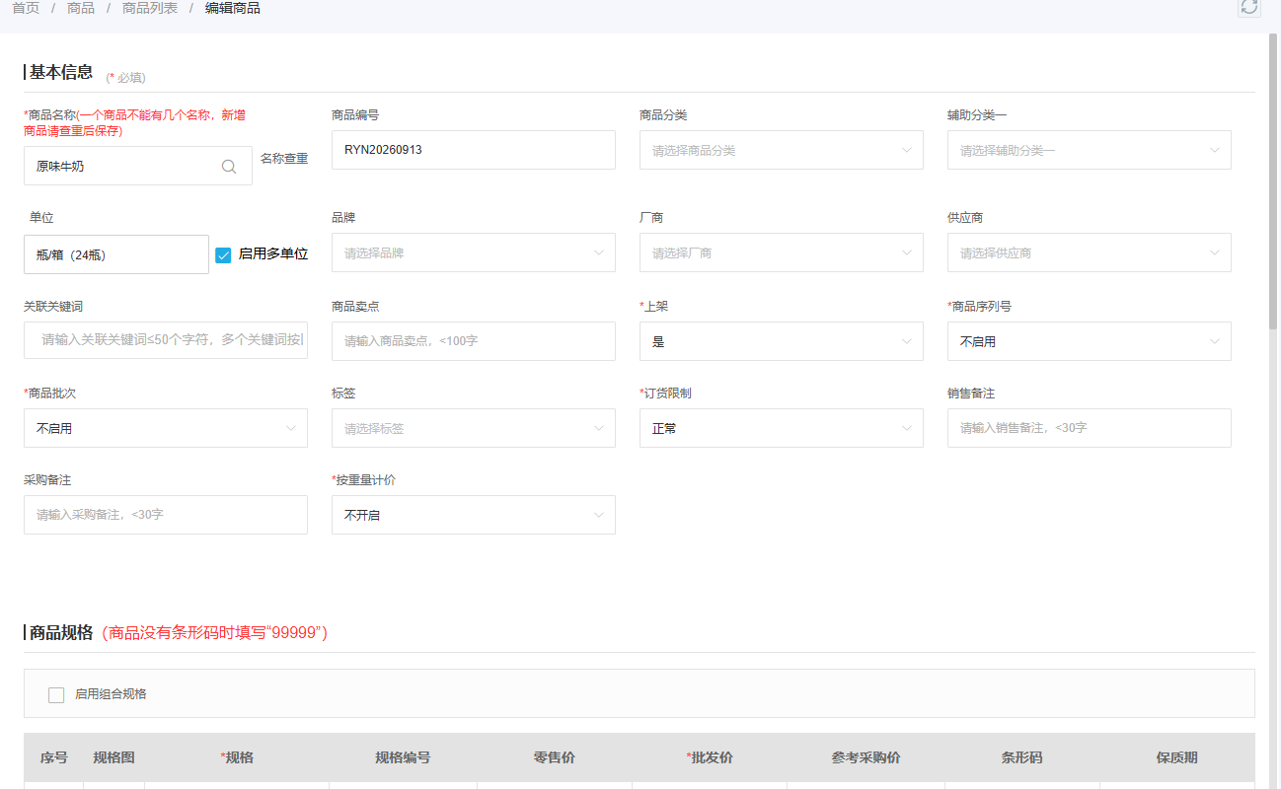
图1：先按商品特性选择批次或序列号口径，再把相同口径贯穿入库和出库。
还要处理多单位。供应商交一箱二十四瓶，仓库拆零给两家门店，批号必须从整箱延续到每瓶出库记录；若换箱或分装，需要约定由谁贴新标签、原批次怎样关联。食材若同一SKU两个批次同时在仓，不能只在商品主档写一个“默认效期”；仓库实际拣出哪个批次，客户就应查到哪个批次。批次先进先出是管理规则，但实际出库错误仍可能发生，所以出库单上的实发批次必须与实物核对。

让入库、出库、客户订单形成一条可反查的链
追溯的第一段是采购和入库：采购单指向供应商和SKU，仓库核实到货数量、批次、效期与外观，短送或质量不合格分别记录。第二段是库存：相同商品不同批次在仓内有各自可用量和存放位置，临期或待检商品不可与正常可售量混同。第三段是客户出库：销售原订单指向客户与需求数量，仓库按实际拣出的批次或序列号发货，配送保留实发和客户实收。图2把这五段放在一条链上，扫码只能展示此前留下的真实信息，不能在客户收货时倒填一段“看起来完整”的故事。
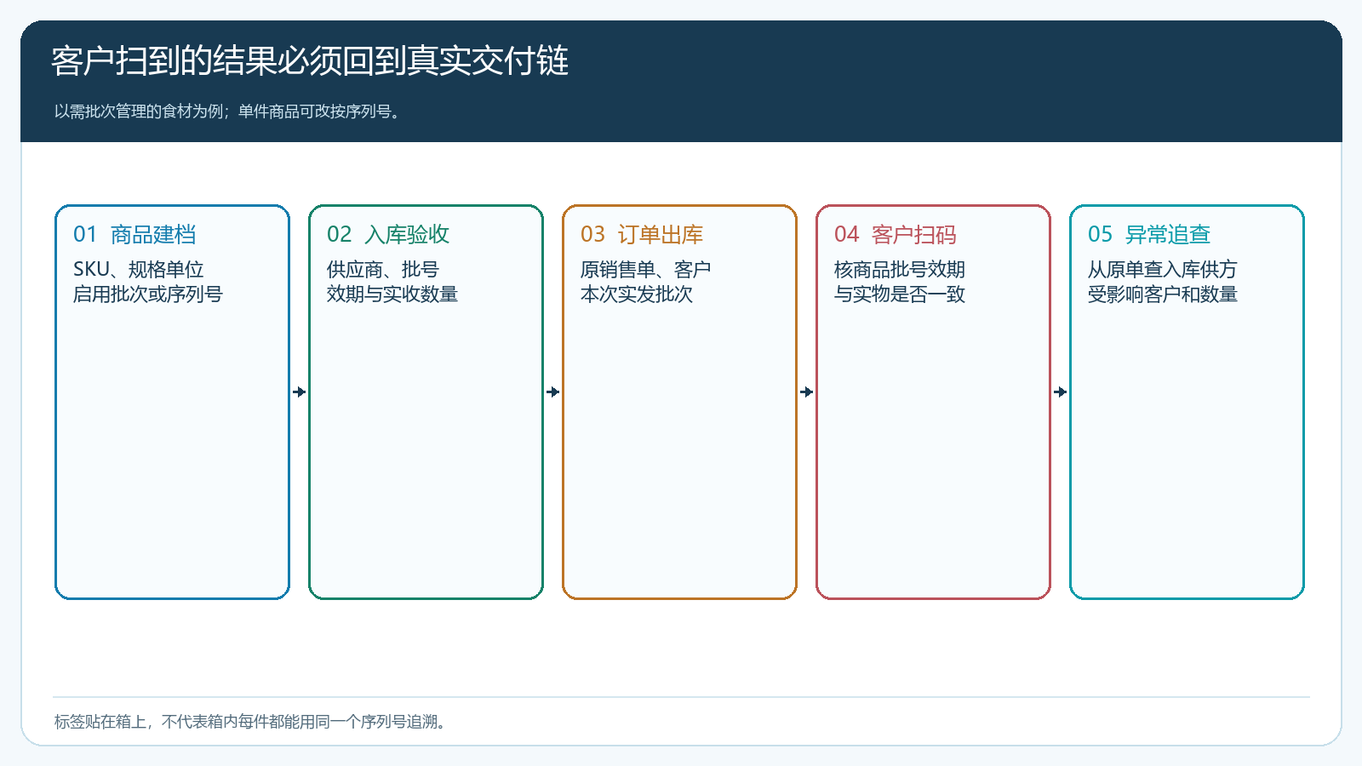
图2：扫码结果可信的前提是入库和出库记录确实对应客户收到的实物。
PC管理端出库单页面包含仓库、出库日期、商品数量以及适用的序列号和批次字段，见图3。这个界面是记录入口，不表示每张单已被正确填写。仓管要在装车前核实商品、单位、批次和标签，尤其同一销售订单分两批出库时，两次出库可能对应不同批号。不能把最后一次补送的批次覆盖第一次已交批次。订单需要保留“哪一批、多少件、何时交、谁签收”，否则客户后来反馈某一箱质量异常时，企业只能把所有同名商品都当成问题货，扩大损失。
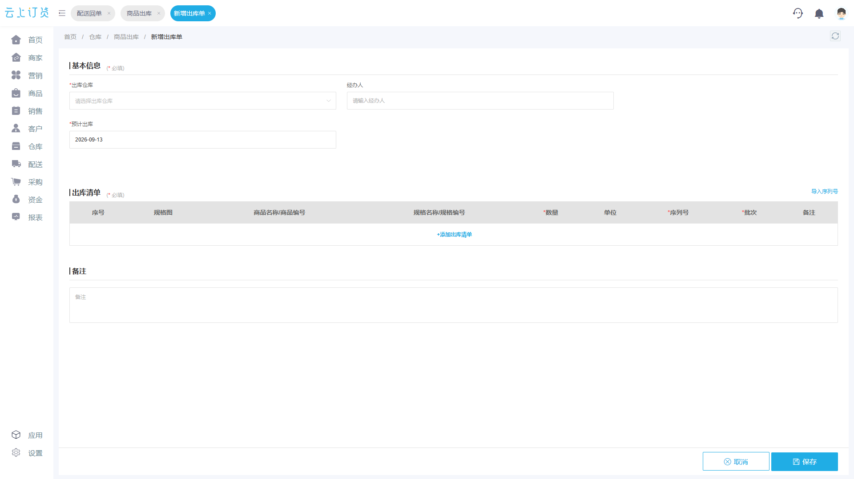
图3：出库时核实本次实发数量及批次或序列号，客户查询才有可靠的交付依据。
例如两个餐馆周三分别收到同款食材十箱和五箱，仓库从甲批次出了八箱、乙批次出了七箱。若乙批次有冷链异常，企业需要从出库和签收记录找到实际收到乙批次的门店及各自数量，而非给两家都发送笼统的“这款商品有问题”。采购再沿乙批次向上查供应商、入库时间和同批库存，仓库先隔离未出货部分。这个过程如果只靠商品名查，会把不同到货、不同质量结果混在一起。必要时还要保留外箱照片、温度记录和客户收货时的实物证据。

客户扫码页面要回答“我手里的这箱是不是这张单的货”
客户收货现场通常不会阅读一大页商品介绍。他要先确认商品名称、规格单位、批号或序列号、可核查的有效期，再核自己订单里的应收数量与实际到货。页面若只显示“正品”两个字却没有批号和订单对应关系，客户仍要打电话问来源。若码因贴错、磨损或网络问题扫不出，应提供能让客服从原订单和实物标识继续核查的途径；不能要求客户先签收才能申诉。扫码功能对哪些终端开放、是否需要客户登录、展示到哪一层信息，都需用真实客户账号在手机上测试。
不要把“查询到一个批号”当作完整验收。店长收到五箱，其中一箱外箱破损，扫出的批号正确，但仍可只对四箱正常签收，另一箱按原订单记差异。若实物批号与查询结果不同，要先暂停该箱交接，拍下码、箱体批号、订单和配送交接记录，仓库核是否贴错、拣错或混装。订单数量不符、批号不符和质量问题属于不同异常，后续退款、补送或召回范围也不同。客户有权知道这次差异的处理时间和责任人，而非被告知“系统里显示没问题”。

查不出或对不上时，先隔离再沿原业务追原因
图4区分正常、查不到以及批号效期不符三种现场结果。正常结果进入数量和外观验收；查不到时，仓库先核标签是否与出库单关联，再核系统记录是否缺失；批号效期不符时，应暂时隔离受影响批次，由采购、仓管或质量负责人核供方资料和入库实物。并非所有商品都需要同一种处理强度：普通非食用商品标签打印错误与临期食材的风险不同，企业应按产品属性及适用要求制定处置规则。系统能够帮助定位对象，却不能替代人员的质量判断。
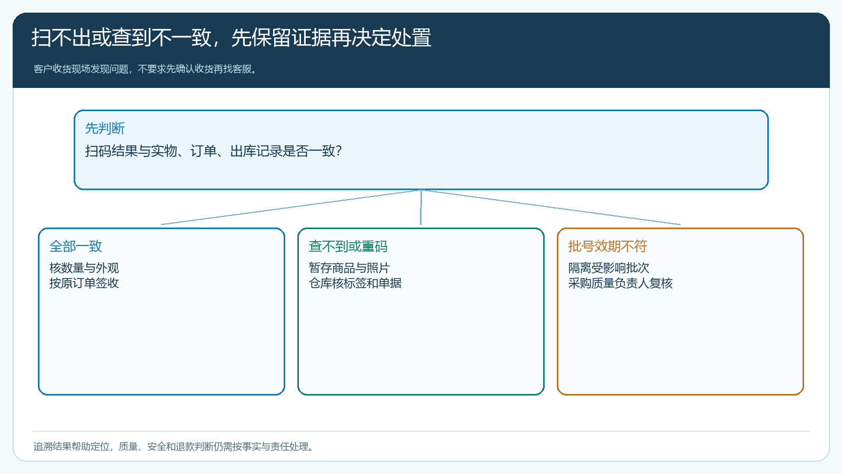
图4：查不到或对不上时，先保留实物与原单证据，再决定补送、退货或扩大排查范围。
一旦确认某批货存在问题，先从库存台账找未出部分，停止继续发货；再从出库订单找已交客户、数量和签收时间，按风险程度逐户通知；最后查采购来源、供方责任及资金往来。对客户已退回的商品，退货应指向原订单和原批次，不能在库存里直接加回正常可售量。若只是扫码服务短暂故障，也要给客户人工核查路径和明确回复时限，事后修数据或修页面，而不是把客户疑虑当成“不会操作”。同一异常若来自上游错码、仓库混批或客户端误扫，整改对象完全不同。

从一个可控品类试点，检验查询是否真的减少争议
先选批次稳定、客户有明确核验需求的少量商品，挑两家愿意配合的门店走完整流程：采购到货核批次，仓库入库，销售下单，仓库出库，客户手机扫码，按实物签收，再准备一笔故意设定的异常样本检验客服是否能找回原单。试点应记录客户从扫码到看懂结果所需时间、查不到码的比例、批次与实物不符的次数、客服排查时长和异常关闭结果。若客户仍需给客服发送多张照片才能获得来源，说明扫码页面提供的信息或后台关联还不足。
试点还应分别验证拆零、分批交付和退货。整箱交付时一箱一码可能可用，拆成单瓶后码不在客户手上，查询方案便要调整；第一次发甲批、第二次补乙批时，订单页面要保留两段出库而非只显示乙批；退货后若把甲批再次上架，需重新核实商品状态。只有这些边界都能从真实单据反查，才适合扩大到更多SKU。管理端优先承担商品资料、仓库和出入库核对，手机端让客户在收货现场完成查询；两个端要按同一事实解释商品来源。
扫码查询的经营价值不是多一个“防伪”按钮，而是让门店更快确认收货，让企业在质量争议发生时准确找到受影响批次和客户，避免全品类停售或盲目赔付。若上游没有批次资料、仓库仍混批摆放、配送员不核实发，给客户增加扫码入口只会更快暴露数据不一致。先把来源、出库与签收做实，再把可靠且适合公开的信息给客户看，追溯才真正成为服务能力。

